##### 

##### КРАТКОСРОЧНЫЙ НЕДЕЛЬНЫЙ ПРОГНОЗ

**возникновения чрезвычайных ситуаций на территории**

**Ростовской области**

**с 7 по 13 ноября 2024 г.**

(подготовлен сектором мониторинга и прогнозирования ЧС

ДПЧС Ростовской области совместно с ГУ МЧС России по Ростовской области на основе информации ФГБУ «Северо-Кавказское УГМС»)

**от 06.11.2024**

**ОБСТАНОВКА за прошедший период**

**Метеорологическая обстановка**

За прошедшие сутки по области отмечались небольшие осадки в виде снега и мокрого снега, днём по югу с дождём. Количество выпавших осадков составило от менее 0,1 до 2 мм. Днём усиливался северо-западный и западный ветер с порывами 15-17 м/с. Местами по северу сохранялся снежный покров высотой от 0,5 до 2 см. Максимальная температура воздуха днём 05.11 1…5°.Минимальная температура воздуха ночью 06.11 -2…3°.

**Ростов-на-Дону** – днём наблюдался небольшой снег, мокрый снег, ночью осадков не отмечалось. Количество выпавших осадков составило 0,4 мм. Максимальная температура воздуха днём 05.114°. Минимальная температура воздуха ночью 06.11 1°.

**Гидрологическая обстановка**

В прошедшие сутки опасных и неблагоприятных гидрологических явлений не наблюдалось.

Средний уровень воды на Цимлянском водохранилище **33,36** мБс. Приток **352**м³/с, расход **410** м³/с.

**РХБ обстановка**

Радиационная, химическая и биологическая обстановка **в норме.**

По данным измерений метеостанций на территории Ростовской области мощность амбиентного эквивалента дозы гамма-излучения (МАЭД) на 9:00 час 06.11.2024 составляет 0,11 - 0,17 мкЗв/ч (12,7 - 19,6 мкР/ч), в т. ч. в пределах 100-километровой зоны Ростовской АЭС – 0,11 - 0,14 мкЗв/ч (12,7 - 16,1 мкР/ч), что не превышает естественный радиационный фон данной местности.

**Обзор агрометеорологических условий**

Продолжается негативное влияние почвенной засухи на озимые культуры в Боковском, Миллеровском, Матвеево-Курганском, Азовском, Сальском и Зимовниковском районах.

**Состояние путей сообщения**

**Автодороги** – на автомобильных дорогах федерального, регионального, межмуниципального и местного значения в целом обеспечивается непрерывное движение транспорта. По информации ОАО «Донавтовокзал» на 07.00 **6 ноября** автобусные маршруты открыты по всем направлениям.

**Аэропорты** – без осложнений.

**Железные дороги** – без осложнений.

**Водные пути** – без осложнений.

**Действующие режимы функционирования органов управления и сил**

В Ростовской области действуют **18 режимов** **«Чрезвычайная ситуация»** (далее - **режим ЧС**)и **32 режима** **«Повышенная готовность»**.

**На региональном уровне – 3 режима ЧС**

**С 19 февраля 2022 г. на территории Ростовской области** действует **режим ЧС** в связи со значительным увеличением прибытия граждан из приграничных с Ростовской областью территорий, необходимостью обеспечения их жизнедеятельности в пунктах временного проживания и питания.

**С 15 мая 2024 г**. **введен режим ЧС** **регионального характера** из-за возникновения заморозков в период активной вегетации сельхозкультур на территории **43** муниципальных районов*.*

**С** **11 июня 2024 г. на территории Ростовской области действует режим ЧС** с региональным уровнем реагирования вызванной опасным метеорологическим явлением (засуха почвенная) на территории Ростовской области.

**На местном уровне – 14 режимов ЧС, в том числе:**

**с 12 августа 2022 г. в г. Шахты - режим ЧС** всвязи с критическим износом магистрального водовода;

**с 28 января 2022 г. в г. Таганроге – режим ЧС** в связи с ремонтом самотечного канализационного коллектора;

**с 12 мая 2023 г.** в **г. Зернограде** *(Зерноградского р-на)* **– режим ЧС** из-за критического состояния магистрального водовода, многочисленных порывов и снижения объема подачи воды населению;

**с 5 сентября 2023 г. в г. Гуково – режим ЧС** в связис неудовлетворительным состоянием путепровода (автомобильный мост над железной дорогой), расположенного на перегоне Гуково – Красная Могила по железнодорожной линии Лихая – Дебальцево;

**с 28 января 2024 г. в г. Ростове-на-Дону – режим ЧС** в связи с произошедшим внезапным частичным обрушением стены аварийного и подлежащего сносу многоквартирного дома, расположенного по адресу: г. Ростов-на-Дону, ул. Нариманова, 72/3;

**с 5 марта 2024 г. в** **г.** **Зернограде** *(Зерноградского р-на)* **– режим ЧС** из-за пожара в многоквартирном жилом доме по адресу г. Зерноград, ул. Советская, д. 25;

**с 10 апреля 2024 г. в** **г. Азове – режим ЧС** всвязи с разрушением дюкерного перехода водопровода через р. Дон, вследствие чего произошло прекращение подачи питьевой воды населению по ул. Хутор Задонье;

**с 23 апреля 2024 г. в г. Ростове-на-Дону – режим ЧС,** связанный с аварийными ситуациями на сетях электроснабжения, повлекшими за собой нарушение условий жизнедеятельности людей в многоквартирных домах;

**с 17 мая 2024 г. в Константиновском районе – режим ЧС** в связи с пожаром в многоквартирном жилом доме, по адресу: г. Константиновск, ул. Вишнёвая, 8 «В»/46, корп. 1;

**с 9 июля 2024 г. в г. Батайске – режим ЧС,** связанный с пожаром в частном домовладении по адресу: ул. Ворошилова, 13 и МКЖД по адресу: ул. Ворошилова, 11;

**с 3 августа 2024 г. в Морозовском районе – режим ЧС,** связанный с атакой БПЛА;

**с 15 сентября 2024 г. в Аксайском районе – режим ЧС,** связанный с ландшафтными пожарами;

**с 15 сентября 2024 г. в Неклиновском районе – режим ЧС,** связанный с ландшафтными пожарами;

**с 29 сентября 2024 г. в Милютинском районе – режим ЧС,** связанный с возникновением крупного лесного пожара и угрозой распространения огня на населённые пункты;

**с 25 октября 2024 г. в г. Таганроге – режим ЧС,** связанный с угрозой обрушения многоквартирного дома по адресу: пер. 17-й Новый, 3.

**На региональном уровне – 1 режим «Повышенная готовность»**

С **4 июня 2024 г. на территории Ростовской области действует режим «Повышенная готовность»** в связи с угрозой возникновения ЧС природного характера, вызванной опасным метеорологическим явлением (засуха почвенная) на территории Ростовской области.

**На местном уровне действует – 31 режим «Повышенная готовность» в 18 муниципалитетах** (*города: Батайск, Азов, Ростов-на-Дону (11 режимов), Таганрог (2 режима), Гуково, Волгодонск, Новошахтинск, районы: Белокалитвинский, Морозовский (3 режима), Неклиновский, У-Донецкий (2 режима), Азовский, М-Курганский, Тацинский, Цимлянский; городские поселения: Сальское, Цимлянское*).

**Всего за отчетный период с 30 октября по 5 ноября 2024 г.:**

ликвидирован **61** техногенныйпожар, спасено **9** чел., травмировано **0**чел., погибло **6** чел.;

ликвидировано **6** ландшафтных (природных) пожара на площади **0,095** га;

на водных объектах фактов утопления не зафиксировано, спасен **1** чел.;

на ДТП спасатели выезжали **14** раз, спасено и оказана помощь **24** чел., деблокировано погибших **2** чел.;

для оказания помощи жителям области спасательными подразделениями выполнено **834** выезда, оказана помощь и спасено **97** чел.;

обнаружено и обезврежено **4** взрывоопасных предмета времен ВОВ.

**Количество техногенных пожаров, ДТП** (на которые выезжали спасатели) **и происшествий на водных объектах**

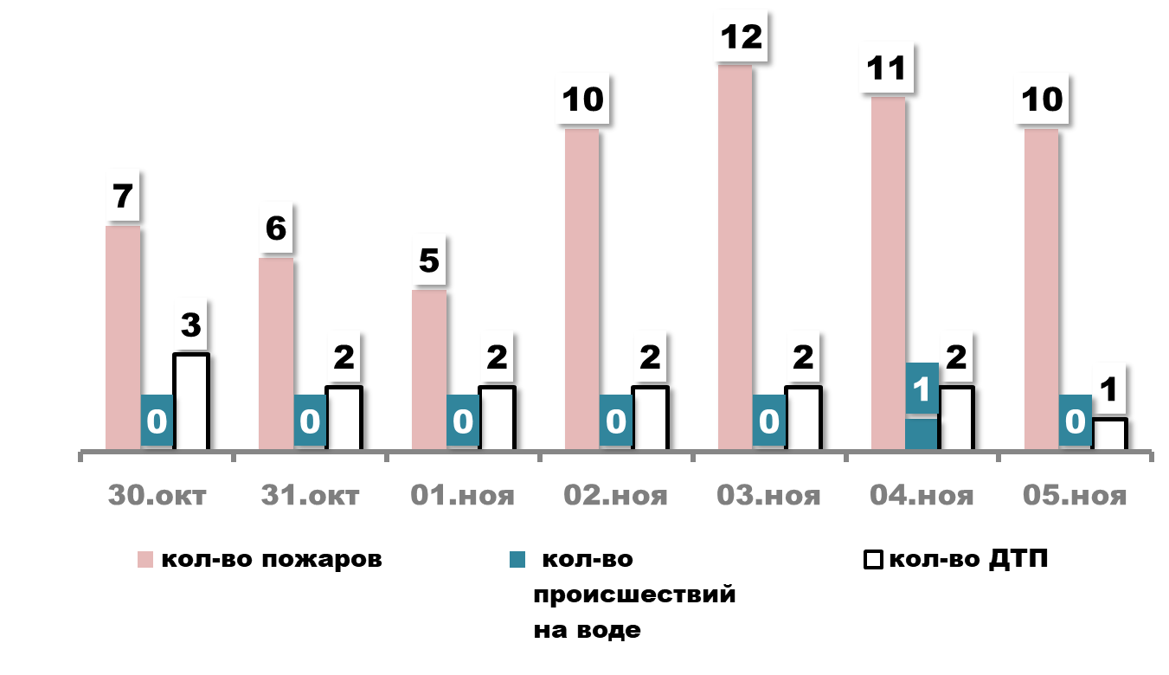

**ПРОГНОЗ**

#### погоды, ЧС, пожаров и происшествий

**Прогноз погоды по данным Ростовского Гидрометцентра**

**Предупреждение об опасных явлениях и неблагоприятных гидрометеорологических условиях**

**Почвенная засуха под озимыми культурами сохраняется в Боковском, Миллеровском, Матвеево-Курганском, Азовском, Сальском и Зимовниковском районах**

**7 ноября**

**по г. Ростову-на-Дону**

Облачно с прояснениями. Без существенных осадков.Ветер западный и юго-западный 6-11 м/с, днём порывы 12-14 м/с. Температура воздуха ночью 4…6°, днём 8…10°

**по Ростовской области**

Облачно с прояснениями. Местами небольшие осадки в виде дождя, ночью и утром по северу и востоку с мокрым снегом. Ветер западный и юго-западный 6-11 м/с, местами порывы 12-14 м/с, днём по северу и востоку 15-18 м/с. Температура воздуха ночью 3…8°, при прояснениях до -2°; днём 5…10°, по югу до 12°.

**8-9 ноября**

**по г. Ростову-на-Дону**

Облачно с прояснениями. Без существенных осадков. **08.11** ветер юго-западный и западный с переходом на северо-западный 5-10 м/с. Температура воздуха ночью 5…7°, днём 8…10°. **09.11** ветер северо-западный с переходом на северо-восточный и восточный ночью 3-8 м/с, днём 5-10 м/с. Температура воздуха ночью 3…5°, днём 9…11°

**по Ростовской области**

Облачно с прояснениями. **08.11** местами небольшие осадки преимущественно в виде дождя. Ночью и в первой половине дня в отдельных районах туман.Ветер юго-западный и западный с переходом на северо-западный 5-10 м/с. Температура воздуха ночью 3…8°, при прояснениях до 0°; днём 6…11°. **09.11** без существенных осадков. Ночью и утром местами туман. Ветер северо-западный с переходом на северо-восточный и восточный ночью 3-8 м/с, днём 5-10 м/с. Температура воздуха ночью 2…7°, при прояснениях до -1°; днём 6…11°, по югу до 13°.

**Прогноз возникновения ЧС и происшествий природного характера**

Прогнозируются повреждение и гибель сельскохозяйственных культур (источник ЧС **– почвенная засуха).**

В отдельных районах существует вероятность увеличения количества дорожно-транспортных происшествий и затруднение движения на федеральных и региональных автодорогах области из-за тумана.

**Прогноз гидрологической обстановки**

В ближайшие сутки опасных и неблагоприятных гидрологических явлений не ожидается.

**Прогноз возникновения ЧС и происшествий техногенного характера**

Прогнозируется возникновение дорожно-транспортных происшествий и пожаров в жилых зданиях и сооружениях.

Основные причины дорожно-транспортных происшествий – нарушение правил дорожного движения и превышение скоростного режима.

Основные причины пожаров - нарушение правил пожарной безопасности и эксплуатации печного, электрического и газового оборудования, неосторожное обращение с открытыми источниками огня.

Сохранится вероятность обнаружения взрывоопасных предметов (боеприпасов, снарядов, мин и т.д.) времен Великой Отечественной войны.

Вероятны возникновения аварийных ситуаций на объектах жизнеобеспечения населенных пунктов **(Основная причина** – **износ оборудования).**

Возможны случаи обрушения зданий (сооружений), обусловленные взрывами бытового газа, аварийным состоянием, нарушением технологических процессов при проведении строительных и монтажных работ.

**Прогноз происшествий на водных объектах**

Сохраняется риск возникновения происшествий на водных объектах в местах рыбной ловли, отдыха людей у воды и в результате выхода лодок с людьми на судовые пути.

**РЕКОМЕНДАЦИИ**

**диспетчерам ЕДДС муниципальных образований**

1. Данный прогноз возникновения и развития ЧС на территории Ростовской области довести до руководителей органов местного самоуправления и членов КЧС и ПБ муниципальных образований, руководителей служб экстренного реагирования, предприятий, организаций и учреждений.

2. При возникновении угрозы ЧС своевременно довести информацию в органы управления и организовать взаимодействие со службами экстренного реагирования и другими организациями, привлекаемыми к ликвидации ЧС.

3. Обеспечить контроль за реагированием мониторинговых систем АПК «Безопасный город» и своевременным доведением сигналов о штормовых показателях (возникновении неблагоприятных и опасных природных явлений) в органы управления экстренных служб, организации и поселения.

4. При возникновении предпосылок происшествий и ЧС, оперативно принимать меры к их ликвидации и своевременно предоставлять донесения (о гибели людей немедленно) в адрес дежурных смен **ЦУКС ГУ МЧС России по Ростовской области, ситуационно-аналитический центр Правительства Ростовской области и ГКУ РО «ЦИОН».**

**Данный прогноз будет скорректирован в ежедневных (оперативных) прогнозах и экстренных (штормовых) предупреждениях.**

**С получением ежедневного (оперативного) прогноза ЧС и экстренного (штормового) предупреждения руководителям целесообразно:**

1. Проанализировать текущую обстановку с учетом прогноза ее развития, принять необходимые решения и взять на контроль изменение ситуации.

2. При необходимости и (или) ухудшении ситуации своим решением (в рамках полномочий и компетенции) принять меры по:

выполнению превентивных мероприятий по снижению риска возникновения ЧС и уменьшению масштаба их последствий;

организации усиленного наблюдения и контроля за изменяем ситуации;

проверке готовности и усилению дежурных смен органов управления, сил и средств, привлекаемых к ликвидации происшествий и ЧС, а также для эвакуации из опасных зон людей и организации их жизнеобеспечения;

уточнению вопросов информационного взаимодействия с органами управления, привлечения и оперативного выдвижения сил и средств к местам выполнения неотложных работ;

оповещению и информированию (об угрозах и действиях в условиях ЧС) населения и работников организаций, учреждений и ведомств;

оповещению и сбору членов КЧС и ПБ, оперативного штаба (рабочей группы) и выдвижению оперативной группы (мобильных групп) к месту наблюдения и (или) выполнения неотложных работ;

экстренной эвакуации людей из опасных зон и организации их временного размещения и первоочередного жизнеобеспечения.

|  |  |  |
| --- | --- | --- |
| Заведующий сектором мониторинга и прогнозирования ЧС  ДПЧС Ростовской области |  | В.В. Коржушко |

Шевченко Николай Владимирович

+7(863) 231-58-17